Мастер-класс «Анемон из фоамирана»
Автор: Анна Данькова
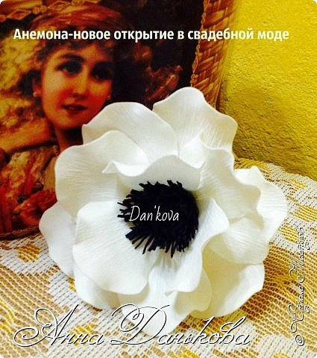
2.
Нам понадобится 12 капелек одинакового размера.У меня 6 см на3,5 см. Шарик фольги, Черный квадрат)Полоска травки черной-смятая
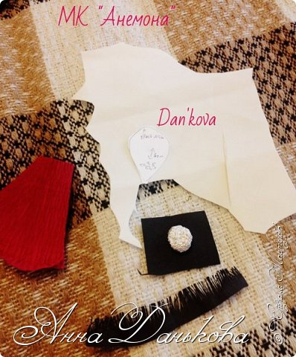
3.
Придаем фактуру с помощью гофро бумаги и нагрева
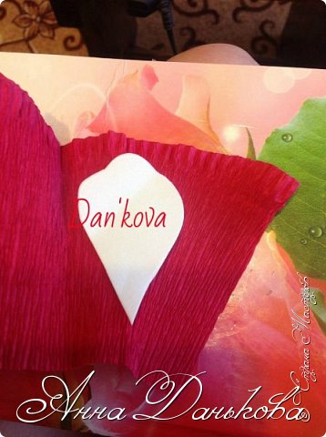
4.
Край лепестка оформляем "волной" и серединку растягиваем, чтоб цветок был пышнее
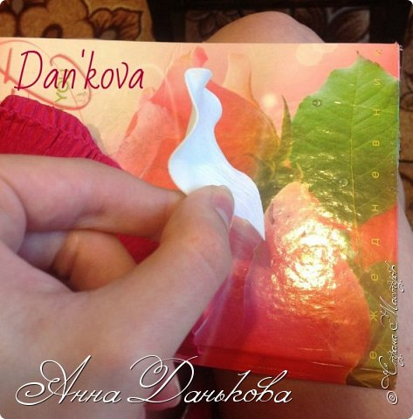
5.
Наносим клей на квадрат, и приклеиваем его к заготовке из фольги.тихонечко растягиваем, закрываем коробочку, рисуем снежинку ребром зубочистки, и приклеиваем по кругу полоску "травки")
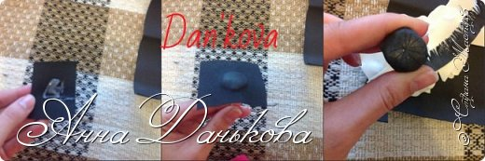
6.
Клеим сначала 3 лепестка, потом 2 ряд еще три в пустое место, и тетий ряд-6 лепестков в пустые места. Как бы в шахматном порядке
